中瑞祥实验室高纯水机 ZRX-28865、
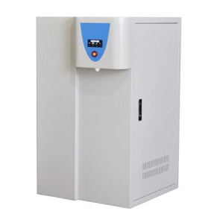

ZRX-28865高纯水机用自来水作为水源，集合微滤、活性炭吸附、反渗透、离子交换、紫外光氧化、超滤等技术，把水中的离子、热源、有机物、颗粒物、微生物、细菌等杂质去除，以此制取可以达到实验要求纯度的纯水，应用于高等院校、研究院所、工业系统以及医疗行业等

ZRX-28865高纯水机性能特点
1、具有电源指示，泵浦工作指示,低压指示及系统冲洗指示功能。
2、采用进口离子过滤膜及高压、静音纯水泵，运行质量更可靠，
适用水质更广泛；
3、具有系统冲洗功能：每次开机制水前，先自动冲洗18秒后，
系统开始制水；
4、具有系统保护功能：当水压过低或无水时，设备自动停机，
水源来水时设备自动开机；
5、ZRX-28865高纯水机除上述特点外，还具有在线监测功能，可实时检测高纯水机 出水水质，以液晶背景显示出水水质（电导率在线监测，精度更高）和温度

